DANILENCO NINA, 1955: Amintiri din copilărie,  pastel pe hârtie, 430×335 mm, 1982.  Din colecţiile UAP RM.  © imagine foto Iurie Foca | 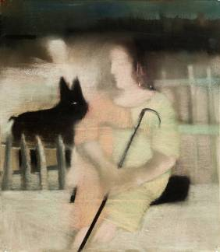 | UNIUNEA ARTIŞTILOR PLASTICI DIN REPUBLICA MOLDOVA  CENTRUL EXPOZIŢIONAL „CONSTANTIN BRÂNCUŞI”  au onoarea să Vă invite  la expoziţia reprezentativă:  din colecţiile UAP RM  iunie 19-07 iulie 2013  Vernisaj: Miercuri, 19 iunie 2013, ora 15:00  CENTRUL EXPOZIŢIONAL „CONSTANTIN BRÂNCUŞI”  Bd. Ştefan cel Mare şi Sfânt, nr. 3, Chişinău  www.arta.md | Vis al nefiinţei, ulei pe pânză, 750 × 600 mm, 2003
  arta grafică

